**Sneekermeer**

* Het Sneekermeer (Officieel en [Fries](http://nl.wikipedia.org/wiki/Fries_(taal)): Snitser Mar) is een [meer](http://nl.wikipedia.org/wiki/Meer_(water)) in de [Nederlandse](http://nl.wikipedia.org/wiki/Nederland) provincie [Friesland](http://nl.wikipedia.org/wiki/Friesland), gelegen tussen de stad [Sneek](http://nl.wikipedia.org/wiki/Sneek_(stad)) en de dorpen [Terhorne](http://nl.wikipedia.org/wiki/Terhorne) (Terherne) en [Goingarijp](http://nl.wikipedia.org/wiki/Goingarijp), dat vooral bekend is vanwege zijn grote populariteit bij watersporters.
* 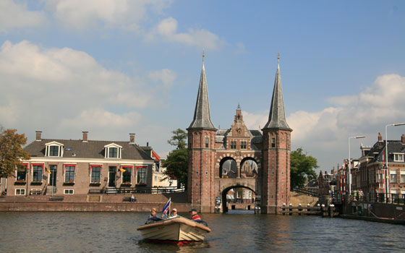Het meer is in de [Middeleeuwen](http://nl.wikipedia.org/wiki/Middeleeuwen) ontstaan als gevolg van [ontginning](http://nl.wikipedia.org/wiki/Ontginning_(cultuur)) van het [veen](http://nl.wikipedia.org/wiki/Veen_(grondsoort)).
* Door het Sneekermeer loopt een zandrug die bekend staat als de Gravinneweg (Gravinnewei).
* In vroeger tijden werd bij een lage waterstand deze zandrug gebruikt om door het Sneekermeer te waden.
* Het Sneekermeer bestaat uit onder andere het eigenlijke meer zelf, de [Goëngarijpsterpoelen](http://nl.wikipedia.org/wiki/Go%C3%ABngarijpsterpoelen), de [Zoutepoel](http://nl.wikipedia.org/w/index.php?title=Zoutepoel&action=edit&redlink=1) en de [Gauwster Hoppen](http://nl.wikipedia.org/w/index.php?title=Gauwster_Hoppen&action=edit&redlink=1).
* Het Sneekermeer is door middel van de [Noorder Oudeweg](http://nl.wikipedia.org/w/index.php?title=Noorder_Oudeweg&action=edit&redlink=1) verbonden met de [Langweerderwielen](http://nl.wikipedia.org/wiki/Langweerderwielen), en door middel van de [Houkesloot](http://nl.wikipedia.org/wiki/Houkesloot) met de stad Sneek.
* Het [Prinses Margrietkanaal](http://nl.wikipedia.org/wiki/Prinses_Margrietkanaal) loopt door het meer heen.
* Ten zuidwesten van het meer ligt de [Geeuwpolder](http://nl.wikipedia.org/wiki/Geeuwpolder), een [natuurgebied](http://nl.wikipedia.org/wiki/Natuurgebied) dat eigendom is van [Staatsbosbeheer](http://nl.wikipedia.org/wiki/Staatsbosbeheer).
* Op en om het meer zijn [watersportfaciliteiten](http://nl.wikipedia.org/wiki/Watersport) aanwezig, zoals een speedbootbaan, enkele [jachthavens](http://nl.wikipedia.org/wiki/Jachthaven) en een starttoren voor [zeilwedstrijden](http://nl.wikipedia.org/wiki/Wedstrijdzeilen).
* Bij de jachthaven rond het starteiland zijn ligplaatsen van boten met vele mogelijkheden voor een boottocht op het meer.
* Opvallend genoeg ligt het meer voor het grootste deel buiten de gemeente [Sneek](http://nl.wikipedia.org/wiki/Sneek_(gemeente)), maar in de buurgemeente [Skarsterlân](http://nl.wikipedia.org/wiki/Skarsterl%C3%A2n).